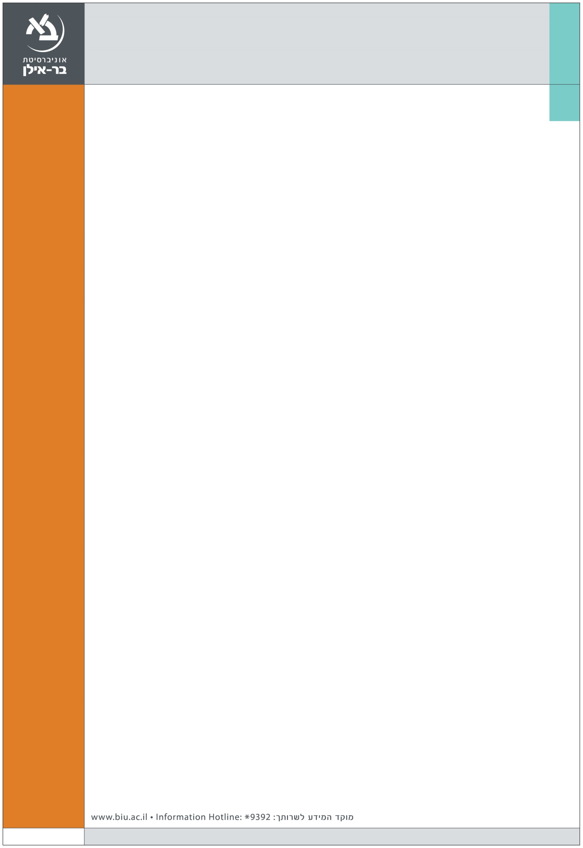
בתמיכת משרד עורכי הדין הרצוג, פוקס, נאמן ושות'
הפקולטה למשפטים וכתב העת "מחקרי משפט"

הפקולטה למשפטים וכתב העת "מחקרי משפט"

הפקולטה למשפטים
כתב העת "מחקרי משפט"

כנס חגיגי לרגל יציאת כרך הנושא
"המשפט והשוק"

יתקיים ביום שלישי כ"ג באייר תשע"ו, 31 במאי 2016 בשעה 18:00
בבניין למשפט מקרקעין ע"ש ז'אן ומוריס בנין, בנין 306, בחדר הסגל, קומה ב'

17:30-18:00 התכנסות וכיבוד קל
18:00-20:00 דיון והצגת שניים מן המאמרים המתפרסמים בכרך
מושב ראשון: עם הספר ומשפט הספר: החוק להגנת הספרות והסופרים בישראל
הצגת המאמר: אמי וולף, עורכת, "מחקרי משפט"
החוק להגנת הספרות והסופרים בישראל: פרופ' יוגין קנדל,
מנכ"ל Start-Up Nation Central, לשעבר יו"ר המועצה הלאומית לכלכלה במשרד רהמ"ש
תגובת המחברים: ד"ר מרים ביטון, ד"ר קובי נוסים, הפקולטה למשפטים אונ' בר אילן
מושב שני: ראש בראש: תחרות כאמצעי להתמודדות עם ריק רגולטורי
הצגת המאמר: גל בן חיים, עורכת, "מחקרי משפט"
מקומה של תחרות בשוק הרעיונות: ד"ר עדי אייל, הפקולטה למשפטים אונ' בר אילן,
לשעבר יו"ר הועדה הציבורית לבחינת הפקות מקור בטלוויזיה המסחרית
תגובת המחברים: ד"ר עידו באום, סגן דיקן ביה"ס למשפטים, המכללה למנהל

מנחה: ד"ר ליאור משאלי-שלומאי, עורכת ראשית, "מחקרי משפט"

